ΠΛΗΡΟΦΟΡΙΚΗ Β’ ΓΥΜΝΑΣΙΟΥ
ΚΕΦΑΛΑΙΟ 1 – ΨΗΦΙΑΚΟΣ ΚΟΣΜΟΣ
ΦΥΛΛΟ ΕΡΓΑΣΙΑΣ

ΔΡΑΣΤΗΡΙΟΤΗΤΑ

Βοηθήστε τον Γιαννάκη!
Ο Γιάννης αποκλείστηκε κατά τύχη το βράδυ των Χριστουγέννων σε ένα πολυκατάστημα και δε μπορεί να ειδοποιήσει κανέναν να έλθει να του ανοίξει.
Σκέφτηκε να ζητήσει βοήθεια απέξω. Με τα φωτάκια των Χριστουγεννιάτικων δένδρων που υπήρχαν μέσα στο πολυκατάστημα, έφτιαξε έναν πίνακα στον οποίο, συνδέοντας κατάλληλα τα φωτάκια, μπορεί να έχει άλλα φωτάκια αναμμένα και άλλα σβηστά. Σκέφθηκε να χρησιμοποιήσει τις γνώσεις του από την Πληροφορική και να σχηματίσει ένα μήνυμα. Ποιο είναι το μήνυμα;
​​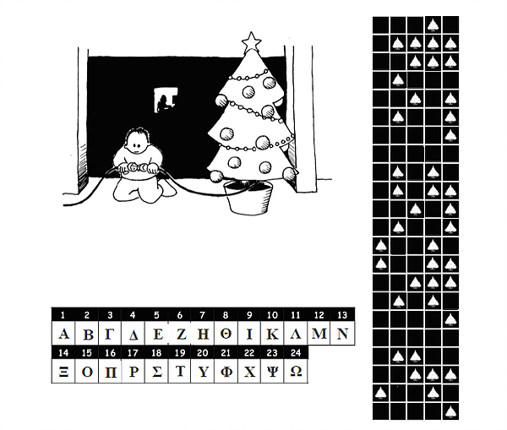
Οδηγίες:
- Θα μετατρέψετε τον πίνακα με τα φωτάκια σε δυαδικό πίνακα (τα μαύρα τετραγωνάκια είναι το 0 και τα άσπρα είναι το 1). Τoν πίνακα θα τον φτιάξετε στο παρόν αρχείο, στη 2^{η} σελίδα.
- Θα μετατρέψει σε δεκαδικό κάθε δυαδικό αριθμό που υπάρχει σε κάθε γραμμή. Δηλαδή, στον πίνακα που δημιουργήσατε θα φτιάξετε μια στήλη όπου θα βάλετε τους αντίστοιχους δεκαδικούς αριθμούς (θυμηθείτε την μετατροπή δυαδικού αριθμού σε δεκαδικό).
- Με τη βοήθεια του πίνακα με τα γράμματα θα κάνετε την αποκωδικοποίηση του μηνύματος. Στον πίνακα που φτιάξατε θα βάλετε μια στήλη όπου θα φαίνονται τα αντίστοιχα γράμματα.

Το μήνυμα που στέλνει ο Γιαννάκης είναι:______________________________

